**UD6. PRO2 - Diagramas de Clases**

**Ejercicio 1**

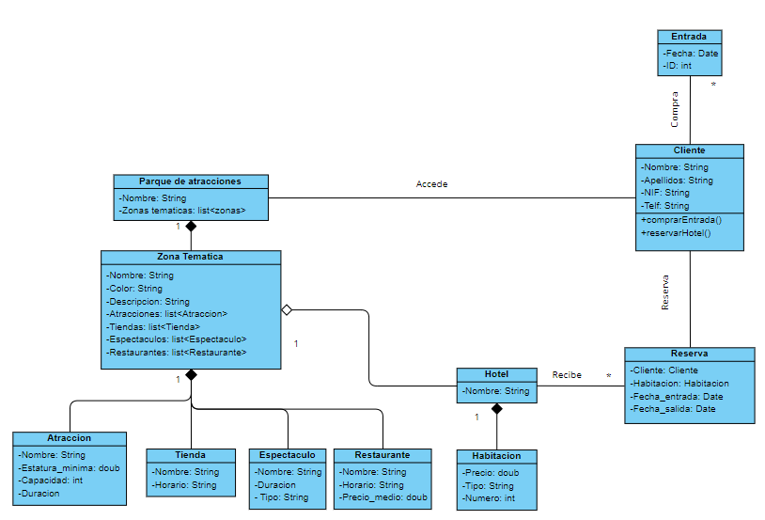

**Ejercicio 2**

